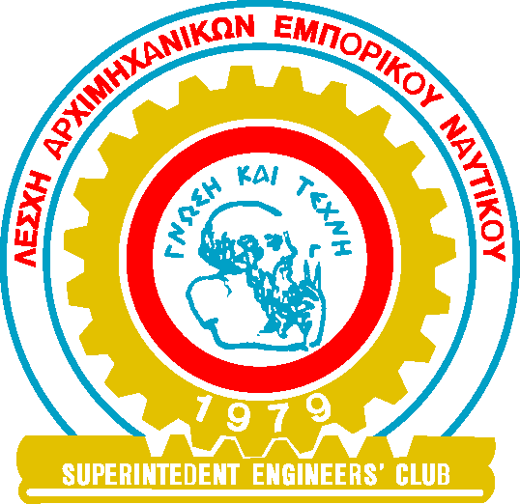
ΛΕΣΧΗ ΑΡΧΙΜΗΧΑΝΙΚΩΝ ΕΜΠ. ΝΑΥΤΙΚΟΥ

SUPERINTENDENT ENGINEERS’ CLUB
ΜΑΥΡΟΚΟΡΔΑΤΟΥ 11 – 13
ΤΗΛ 210 42 91 273 – 42 91 364
185 38 ΠΕΙΡΑΙΑΣ

ΑΝΑΚΟΙΝΩΣΗ

ΑΓΑΠΗΤΟΙ ΣΥΝΑΔΕΛΦΟΙ, ΦΙΛΟΙ,

ΣΑΣ ΠΛΗΡΟΦΟΡΟΥΜΕ ΟΤΙ Η ΚΟΠΗ ΤΗΣ ΠΡΩΤΟΧΡΟΝΙΑΤΙΚΗΣ ΠΙΤΑΣ ΤΗΣ ΛΕΣΧΗΣ ΜΑΣ ΘΑ ΠΡΑΓΜΑΤΟΠΟΙΗΘΕΙ ΣΤΙΣ 29 ΙΑΝΟΥΑΡΙΟΥ 2013 ΗΜΕΡΑ ΤΡΙΤΗ ΚΑΙ ΩΡΑ 18:30 .ΣΤΟΝ ΝΑΥΤΙΚΟ ΟΜΙΛΟ ΕΛΛΑΔΟΣ ΣΤΗΝ ΚΑΣΤΕΛΛΑ ΠΕΙΡΑΙΑΣ.

ΤΟ Δ.Σ
ΤΗΣ ΛΕΣΧΗΣ ΑΡΧΙΜΗΧΑΝΙΚΩΝ Ε.Ν.

